
JABLUNKOVSKÉ INFORMAČNÍ CENTRUM
tel..558 340 607,558 358 013
e-mail: info@jablunkov.cz
akce@jablunkov.cz

KULTURNÍ A SPORTOVNÍ AKCE NA JABLUNKOVSKU

únor 2010
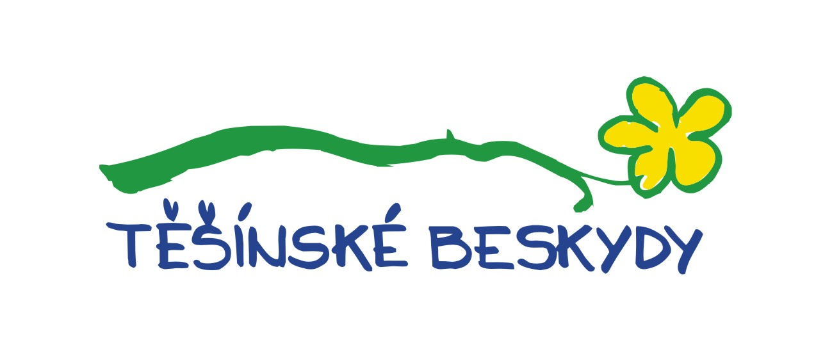
13.2. 2010  Mosty u Jablunkova - PZKO  Hasičský ples  Pořádá SDH.  13.2. 2010  Písečná - KD  Maškarní ples  Ples na téma pohádkové postavy. Pořádá Klub přátel recese Písečná. Začátek v 19.00 hod.  16.2. 2010  Mosty u Jablunkova - Skiareál  Beskydská lyže 2010  Závody pro děti ze základních škol.  16.2. 2010  Horní Lomná - Penzion U Studánky  Pletení z peddigu  Lektorka Gabriela Lipus.  Začátek v 15 hod.  www.koliba-ic.os.cz | 19.2.2010  Košařiska - PZKO  Výroba krpců  Tvůrčí dílna, lektorem je Karel Kufa. Začátek v 15.30 hod.  www.koliba-ic.os.cz  20.2. 2010  Bukovec - Kempaland  Kempa Cross Cup 2010  Závody v lyžování,snowboardingu,snowtubingu a jízdě na mjechu. Začátek v 10 hodin.  23.2. 2010  Mosty u Jablunkova - GOTIC  Přednáška MUDr. Kamaráda  Téma: „Ischemická choroba dolních končetin“ Začátek v 17 hod.  27.2. 2010  Košařiska - PZKO  Jaro na vesnici  Přednáška pana Antoniho Szpyrce.  Začátek v 15 hod.  www.koliba-ic.os.cz

